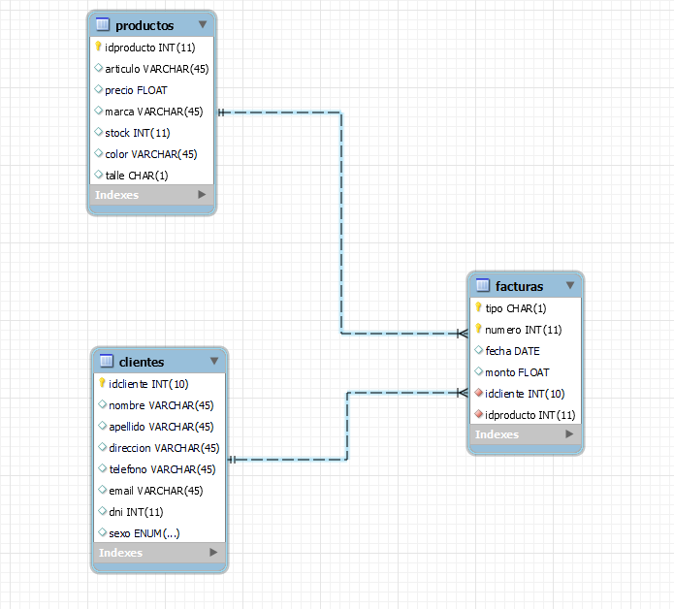

DIAGRAMA DE TABLA : BASE DE DATOS NEGOCIO